**Descripción**

Los documentos del tipo CONFORME DE ENTREGA se encuentran alojados en la carpeta:

**L:\AdVentas\CPdpto \ConformeEntrega**

La normalización acordada para el nombrado de ficheros ha sido la siguiente:

**CE-Oxxxxxx-Fxxxxxx-Cxxxxxxxxxxx.pdf**

Cada una de las partes que componen el nombre del fichero tienen el siguiente significado:

|  |  |
| --- | --- |
| **CE** | Tipo de documento: **C**onforme de **E**ntrega |
| **Oxxxxxx** | **O**perador. 6 dígitos justificados con ceros a la izquierda |
| **Fxxxxxx** | **F**echa. 6 dígitos que representan AAMMDD (Año Mes Dia) |
| **Cxxxxxxxxxxx** | **C**liente. 11 dígitos. Los 10 primeros dígitos es el código de cliente en SAP justificado con ceros a la izquierda. El último dígito es un número entre 1 y 9 que representa el número de entrega. Puede darse el caso de que un cliente tuviera más de una entrega el mismo día. Se utiliza este último dígito para identificarlo de modo único. Es responsabilidad del operador asignar este número en base a su operativa |

Ejemplos de nombres de fichero válidos:

**CE-O117680-F190620-C00000562711.pdf**Conforme de entrega 1 al cliente 0000056271 por parte del operador 117680 el día 20 de junio de 2019

**CE-O117680-F190620-C00000562712.pdf**  
Conforme de entrega 2 al cliente 0000056271 por parte del operador 117680 el día 20 de junio de 2019

**Búsqueda de los documentos con el Explorador de Archivos de Windows (EAW)**

El EAW dispone de una herramienta de búsqueda muy completa que permite localizar los ficheros haciendo uso de determinadas palabras claves.

La herramienta de búsqueda se sitúa en la parte superior derecha del EAW:

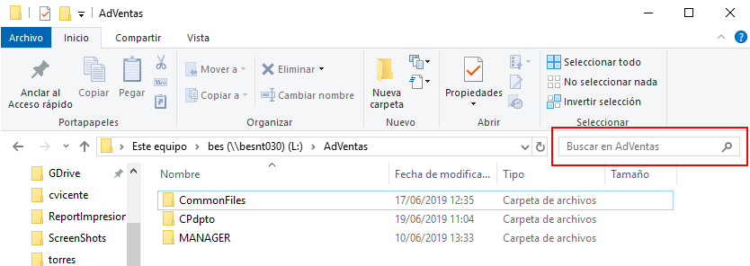

Una vez que se sitúa el cursor en la ventana de búsqueda, se activa un menú en EAW que se llama herramienta de búsqueda que contiene distintas funciones avanzadas que mejoran la experiencia de búsqueda:

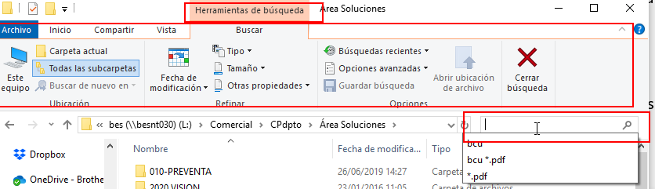

Estas opciones avanzadas no son objeto de este documento, pero animamos a explorarlas para encontrar aquellas que mejor se adapten a la necesidad del usuario.

La búsqueda puede iniciarse de modo inmediato tecleando el texto a buscar en la ventana de búsqueda. En el momento en que se empieza a teclear algo el buscador empieza a mostrar resultados. La búsqueda es por tanto muy intuitiva.

No obstante, existen una serie caracteres comodín que se combinan con textos y que permiten hacer búsquedas avanzadas en esta misma ventana. El más importante es el **\* (Asterisco).** El asterisco sustituye a una cadena de caracteres. El efecto es que cualquier cadena de texto podría ser localizada poniendo un asterisco.

Ejemplos de uso genéricos:

|  |  |
| --- | --- |
| *.* | Localiza todos los ficheros de cualquier extensión |
| *.pdf | Localiza todos los ficheros con extensión pdf |
| CE*.pdf | Localiza todos los ficheros que empiezan por CE y cuya extensión es pdf |

Ejemplos de uso para la aplicación de CONFORMES DE ENTREGA:

|  |  |
| --- | --- |
| *-F19*.pdf | Localiza todos los ficheros del año 19. Ponga atención en que se pone el guion delante de la F (-F) para asegurar que estamos utilizando la clave normalizada -F que se ha explicado al principio del documento |
| *-F1906*-C0000012345*.pdf | Localiza todos los documentos del cliente 12345 que se emitieron en el mes 06 del año 19 |
| *-O123456*-F1906*.pdf | Localiza todos los documentos del operador 123456 que se emitieron en el mes 06 del año 19 |

También existe el carácter comodín **?** (cierre de interrogación) que se comporta como el asterisco pero que sustituye un carácter en lugar de una cadena de caracteres. Por ejemplo, si se quisieran localizar ficheros del mes de junio de cualquier año podría utilizarse la siguiente cadena de búsqueda: **\*-F??06*.pdf**